ต้องนำขยะมาฝาก – ขายกับธนาคาร
ขยะองค์การบริหารส่วนตำบลหนองบ่อ
ธนาคารขยะ
องค์การบริหารส่วนตำบลหนองบ่อ
มีวัตถุประสงค์ ดังนี้
หน้าที่ของสมาชิก
มีสิทธิเข้าร่วมกิจกรรมที่ธนาคารขยะ
จัดให้มีขึ้น
มีสิทธิเสนอความเห็นเกี่ยวกับการดำเนินงานธนาคารขยะ
มีหน้าที่ให้ความร่วมมือ และสนับสนุนการดำเนินงานธนาคารขยะแก่ บุคคลทั่วไปให้เป็นที่รู้จัก
การรับสมัครสมาชิกธนาคารขยะ

อาศัยหรือปฏิบัติงานอยู่ในตำบลหนองบ่อหรือกรณีอยู่นอกเขตให้เป็นไปตามมติเห็นชอบของคระกรรมการธนาคารขยะ
กรอกใบสมัครได้ที่ สำนักปลัด องค์การบริหารส่วนตำบลหนองบ่อ ในวันเวลาราชการ
เพื่อลดปริมาณขยะมูลฝอยที่ส่งนำกำจัด ณ สถานที่กำจัดขยะมูลฝอย ลดงบประมาณเพื่อการบริหารจัดการขยะมูลฝอย และแก้ปัญหาสิ่งแวดล้อมในชุมชน
เพื่อเพิ่มประสิทธิภาพในการทำงาน บริหารจัดการขยะมูลฝอยในพื้นที่
เพื่อรณรงค์สร้างจิตสำนึกให้ประชาชนลดและคัดแยกขยะที่ต้นทาง และขยายผล
สู่การสร้างกระบวนการมีส่วนร่วมของประชาชนในการจัดการขยะ




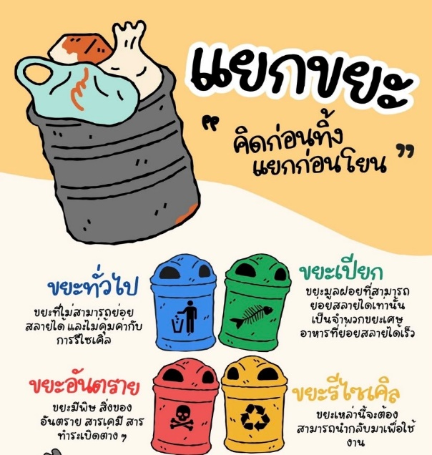
สำนักปลัด องค์การบริหารส่วนตำบลหนองบ่อ
อำเภอย่านตาขาว จังหวัดตรัง
โทร. 075 - 285100
ธนาคารขยะ
องค์การบริหารส่วนตำบลหนองบ่อ

